【心灵探索】
请远离这样爱你的人
（一院黄慈辉推荐，2016年7月24日）

推荐理由：在我们每个人的人生中请远离这样爱你的人：对你过于溺爱，对你过于不放心，总是以自己的方式爱你却给你带来烦恼的人。真正正确的爱的表达方式是，让对方以自己最喜欢、最合适的方式活着，我们可以选择一路同行，但是绝不可以蛮横操控。既然爱对方就让对方以自己的方式生活吧。

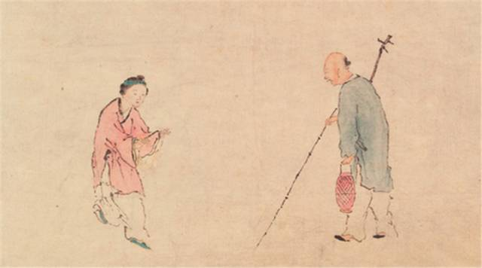

春秋五霸中的第二位霸主晋文公重耳，在称霸之前经历过一段颠沛流离的逃亡生活，跟随重耳流亡的诸多臣属中有一个人叫介之推。
当重耳一行逃到卫国的时候，他的一个随从携带所有的物资潜逃了。重耳饥饿难耐，只好向当地的庄稼人讨吃的，结果不仅没讨到吃的，还被侮辱了一番。
后来在重耳快饿昏死过去的时候，介之推把自己腿上的肉割了一块，掺杂野菜一起煮了给重耳吃，才总算保住他一命。
后来重耳回到晋国继承国君之位，他就是晋文公。在封赏当初跟随他一起逃难的臣属时，介之推却拒绝封赏，带着自己的母亲去绵山隐居了。
晋文公派人搜山，想找到介之推，结果费尽周折也没找到。后来有人给晋文公出主意：“介之推非常孝顺，如果放火烧山，他肯定会背着他的母亲逃出来的。”
晋文公真的命人放火烧山，大火烧了三天三夜。火熄灭之后大家发现了抱着一棵大柳树、已经被烧焦的介之推的尸体。
晋文公后悔不迭，为了纪念介之推，他砍下了那棵大柳树，做成鞋子穿在脚上，每走一步就念一声“足下”，以寄托自己的哀思。他还下令将介之推死的这一天定为寒食节，不准百姓举火做饭。
本来挺让人感动，充满正能量的剧情，为什么一下就成了悲剧呢？
根源在于晋文公太过于自以为是，完全不明白如何才是“爱”的正确表达方式。介之推是惨死在了他爱的屠刀之下。
如果说晋文公是因为自己国君的身份，习惯了高高在上，觉得自己对别人的好就是圣旨，是恩赐，所以别人就该感恩戴德地接受，所以才干出了这种荒唐事的话。
那其他很多普通人也干出这种以爱之名谋杀他人的行为，我们又该如何解释呢？
其实流亡回来，晋文公做了国君，介之推隐居深山，两下本来相安无事，都找到了自己喜爱的生活方式。
但是介之推有个朋友偏偏要站出来为他打抱不平，写了一首诗贴在皇城门外，暗讽晋文公忘恩负义，这才激起了晋文公一定要找出介之推的执着，也才导致了后面悲剧的发生。
介之推的这个朋友私下肯定觉得自己是最够义气，最够哥们儿的。但这都是他的一厢情愿。他从来没想过介之推真正想要的是什么，坚守的是什么。
在我们的身边，也从来不缺乏这种自以为是、越俎代庖的人。他们以自己觉得“正确”的方式爱着别人，殊不知别人却倍受煎熬。
有人为了爱付出了一切，奉献了自我，结果对方撒手了，背叛了，然后就呼天抢地，抱怨自己遇到了人渣，咒骂上天不公平。
有父母为子女操碎了心，付出了自己能付出的一切。结果发现子女不理解，不接纳，甚至将自己视为敌人。咱们不是经常会听到并不缺乏父爱母爱的孩子自杀的悲剧吗？
很多人觉得自己对朋友从来都是真诚、大方、讲义气，结果发现朋友不知道感恩，甚至有意疏远了自己。
我们在爱着别人的时候，是否想过对方真正想要的是什么？真正是对方适合的吗？如果不是，也许正是因为我们的爱，让对方难受、煎熬，甚至无法承受，最后走向极端。
爱，本来是世界上最美好的东西，也是让这个世界之所以变得更美好的东西。
但是，我们不要忘记，每个人都是独立的生命个体，有他们各自独特的生命轨迹。他们的思想，他们的人生，不会去复制任何一个人。
哪怕你觉得自己已经站在了金字塔顶上，也不要试图去将自己的价值观强加给别人。何况这么自以为是的人通常都还站在马里亚纳海沟里。
“犬马皆有养，不敬，何有别乎？”孔子觉得孝敬父母的前提是尊敬他们。其实，无论我们爱什么人，前提都是先要尊敬别人。
尊敬别人，首先就是要尊敬每个生命的独立性。我们没有权利去侵犯这种独立性，以爱的名义也不行。
所以，真正正确的爱的表达方式是，让对方以自己最喜欢、最合适的方式活着，我们可以选择一路同行，但是绝不可以蛮横操控。
（推荐者注：本文来自爱微帮-悦读 2016年7月13日，原注来源：国馆文化）
（注：学校关工网站刊发时间：2016年9月2日）

